新 书 推 荐

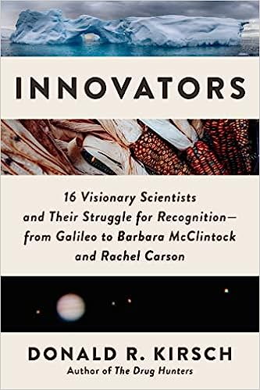
中文书名：《革新者：16位科学家的远见卓识和他们的成功之路——从伽利略、芭芭拉·麦克林托克到雷切尔·卡森》
英文书名：Innovators: 16 Visionary Scientists and Their Struggle for Recognition—From Galileo to Barbara McClintock and Rachel Carson
作 者：Donald R. Kirsch
出 版 社：Arcade
代理公司：Skyhorse/ANA/Winney
出版时间：2023年1月
代理地区：中国大陆、台湾
页 数：360页
审读资料：电子稿
类 型：传记/回忆录

内容简介：

科学突破改变了我们理解世界的方式，以及这些突破背后科学家们的迷人故事

一些最重大的科学突破直到几十年后才得到广泛认可，有时甚至是在其作者去世后。诺贝尔奖获得者马克斯·普朗克（Max Planck）的黑体辐射定律建立了量子力学学科，他将此称为普朗克原理，通常被概括为“科学一次推进一场葬礼”。换句话说，对于一些真正突破性的发现，只有当旧共识的支持者消亡时，才会建立新的共识。突破性的发现需要范式转变，采用新范式需要时间和新的思想。

在《革新者：16位科学家的远见卓识和他们的成功之路——从伽利略、芭芭拉·麦克林托克到雷切尔·卡森》一书中，唐纳德·基尔希（Donald Kirsch）讲述了十六位遭受这种命运的有远见的科学家的故事，其中一些现在很有名，如马克斯·普朗克（Max Planck）本人、伽利略（Galileo）和格雷戈尔·孟德尔（Gregor Mendel），还有一些鲜为人知。其中包括芭芭拉·麦克林托克（Barbara McClintock），她在研究印第安玉米时发现了转座子，也称为跳跃基因，它提供了推动生物进化的主要机制；雷切尔·卡森（Rachel Carson），环保运动的催化剂；以及气候学家罗杰·雷维尔（Roger Revelle），他的发现是第一个用“全球变暖”一词来描述的。这些突破涵盖了从生物学到医学再到物理学和地球科学等领域，包括发现朊病毒，改变生活的治疗方法，如高血压、溃疡和器官移植药物；大陆漂移过程；以及我们对分子如何形成物质的理解。

作者简介：

唐纳德·基尔希（Donald R. Kirsch）博士是《药物猎人》（The Drug Hunters）的合著者，从事药物猎人超过三十五年，拥有二十多项与药物相关的专利，撰写了五十多篇研究论文，并一直是著名科学期刊的审稿人。他曾担任惠氏的神经科学研究主任，氰胺的分子遗传筛选设计主任，施贵宝医学研究所微生物学和细胞生物学研究小组的负责人，以及坎布里亚制药公司的首席科学官。他曾在哈佛大学扩展学院生物技术系任教，目前在哥伦比亚大学任教。他住在纽约州威彻斯特。

媒体评价：

“这是科学教育者的必读之作!这些生动的小故事讲述了富有创造力和开拓精神的科学家们令人惊讶的工作背景，其中往往包括艰辛、嘲笑和彻底的迫害。重要的是，他们的毅力和他们的发现如何影响科学思维是每幅肖像的核心。每一个启发性的章节都传达了科学思维和进步的人性。”
——史蒂文·R·海德曼(Steven R. Heidemann)，密歇根州立大学生理学名誉教授; 梅尔·L·海德曼(Merle L. Heidemann)，密歇根州科学与数学教育处高级荣誉退休专家

感谢您的阅读！
请将反馈信息发至：版权负责人
Email：Rights@nurnberg.com.cn
安德鲁·纳伯格联合国际有限公司北京代表处
北京市海淀区中关村大街甲59号中国人民大学文化大厦1705室, 邮编：100872
电话：010-82504106, 传真：010-82504200
公司网址：http://www.nurnberg.com.cn
书目下载：http://www.nurnberg.com.cn/booklist_zh/list.aspx
书讯浏览：http://www.nurnberg.com.cn/book/book.aspx
视频推荐：http://www.nurnberg.com.cn/video/video.aspx
豆瓣小站：http://site.douban.com/110577/
新浪微博：安德鲁纳伯格公司的微博_微博 (weibo.com)
微信订阅号：ANABJ2002


